G_Linker更换硬盘注意事项

事项说明
- 于2020年6月24日邮寄至克石化的G_Linker硬盘包括采集端6块、发布端1块，共计7块机械硬盘。
- 硬盘中系统均为出厂的默认系统。
- 每个系统的D盘根目录均有一个名为USDOneKey_v9.3.17.1130.exe的运行程序，此程序可以一键备份及还原系统。
- 发布端系统的D盘根目录存有G_Linker出厂镜像及D(E)盘所需的数据内容，以供现场人员不备之需。

替换流程
如果直接使用出厂默认的系统进行替换相当于重新部署整个采集系统，包括OPC协议所需的用户名密码、OPCServer信息、采集点表等。除此之外，现场设备中的网卡硬件信息可能覆盖（打乱）出厂默认系统中的IP地址，导致网口对应的IP地址丢失或混乱。
综上所述，根据现场情况，提出如下更换硬盘的流程，此流程优点在于避免了上述所有问题，除此之外可借此机会将所涉及到的系统进行完整备份，若出现硬件及系统级别的故障可根据本次做好的镜像系统进行1对1的定制性还原。缺点在于制作镜像时需要中断数据一段时间（采集端少于15分钟，发布端少于30分钟）。

具体替换硬盘步骤如下：
- 将USDOneKey_v9.3.17.1130.exe一键备份还原工具拷贝至旧硬盘的D盘根目录。
- 在旧硬盘的C盘中新建名为“D”的文件夹，将D盘中所有内容拷贝至此文件夹内。
- 双击运行旧硬盘D盘根目录中的USDOneKey_v9.3.17.1130.exe，点击“自定义操作”按钮，如下图所示：
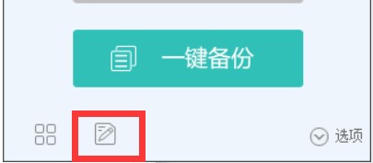
- 选择“备份分区”，选中C盘且自定义镜像名称，如下图所示：
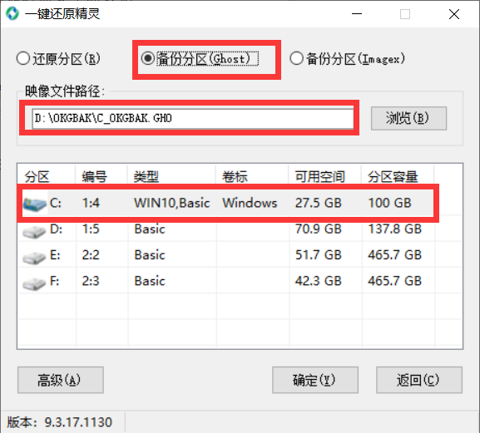
- 点击“确认按钮”，系统将自动进行备份，整个过程需要一些时间（采集端少于15分钟，发布端少于30分钟），此期间数据将处于中断状态。镜像制作完毕之后系统将自动重启。
- 镜像制作完毕之后将在D盘指定目录生成.gho文件，(直接通过远程桌面将此文件拷贝出来可能失败可考虑共享文件夹的方式将.gho文件拷贝出来)右键此文件夹--->”属性”--->”共享”--->”高级共享”--->勾选共享此文件夹--->点击确认按钮。
- 在与共享文件夹同局域网的计算机中打开资源管理器，在输入框中输入“\\目标IP地址”，在弹出的输入框中输入用户密码，即可打开共享的文件夹，将.gho拷贝出来。
- 将新的硬盘用USB转SATA的转接线与存有.gho文件的计算机相连。在计算机中打开USDOneKey_v9.3.17.1130.exe，点击“自定义操作”按钮，如下图所示：
- 选择“还原分区”，选中要还原的分区（注意：选择大小为80G，内容包含G_Linker系统C盘内容的分区。千万不要选错，误操作可能导致此计算机系统被还原为G_Linker的系统），如下图所示：
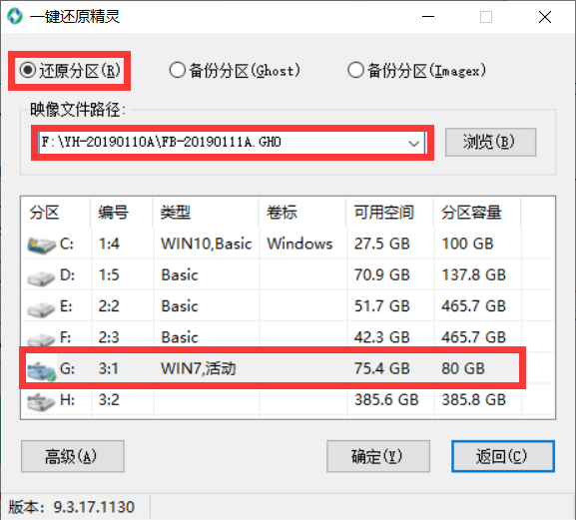
- 分区还原完成之后，打开新硬盘的系统盘符，将步骤2新建的文件夹“D”中的内容，还原到新硬盘的对应盘符。
- 至此新硬盘制作完毕，关闭G_Linker设备，将旧的系统盘取下（右上角的为采集端硬盘，左上角为发布端硬盘）。
- 启动G_Linker设备，检查系统及数据的状态。

若现场人员坚持使用出厂默认的系统进行替换，则需如下信息：

出厂默认的系统只定义了两个网卡的IP地址，LAN7和LAN8的IP地址为192.18.100.7/192.168.100.8中的一个。

默认的用户名密码：
采集端：administrator/Admin12#$ 发布端：administrator/Admin123

遇到任何问题可联系：北京万维兴业匡振爽18522075198

